Vaniljäpplen med smultäcke

5 portioner 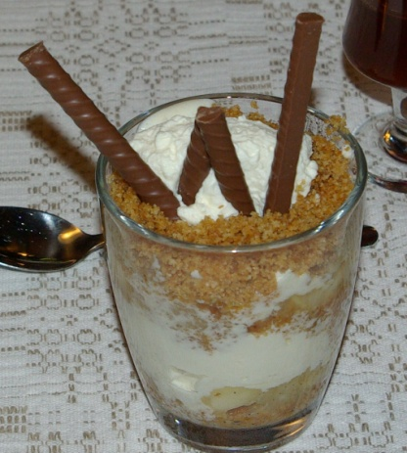

Ingredienser
5 äpplen 50g smör
1 citron pressad 2 dl ströbröd
1 vaniljstång ½ dl farinsocker
2,5 msk strösocker 1 tsk kanel
1,5 msk florsocker ½ tsk ingefära
2 dl vispgrädde 15 choklad stänger

Gör så här

Skala och skär äpplena i klyftor. Lägg i en kastrull med citronsaften
dela vaniljstången, skrapa ut fröna och ner i kastrullen. Strö över socker och florsocker, koka 15 minuter på svag värme.

Smuldeg: Smält smöret i en kastrull. Tillsätt ströbröd, farinsocker,
kanel och ingefära, rör tills sockret smält.
Vispa grädden. Varva äppelklyftor och grädde i 5 glas eller skålar.
Toppa med smuldegen och en klick grädde, garnera med choklad.

